**Praha se stává evropskou metropolí coworkingu**

Praha 8. srpna 2019 —Coworkingy a flexibilní servisované kanceláře hýbou trhem kancelářských nemovitostí a řadí se mezi významné trendy současnosti. Mezi nejpočetnější ekonomicky aktivní skupinu obyvatel již nyní patří mileniálové, tzn. lidé narození mezi léty 1974 a 2004. Tato generace stále více upřednostňuje individuální přístup, kvalitní služby a budování kontaktů, které nachází v coworkingových centrech. Ta rostou po celé České republice jako houby po dešti. Podle statistik realitně-poradenské společnosti CBRE se od roku 2017 navýšil počet pronajatých metrů čtverečních v pražských administrativních budovách za účelem coworkingu o celých 150 % (z 25 000 m2 na 65 000 m2). Podíl pronájmů coworkingových prostor na nových pronájmech kancelářských ploch vzrostl ze 2 % v roce 2017 na 10 % v polovině roku 2019.

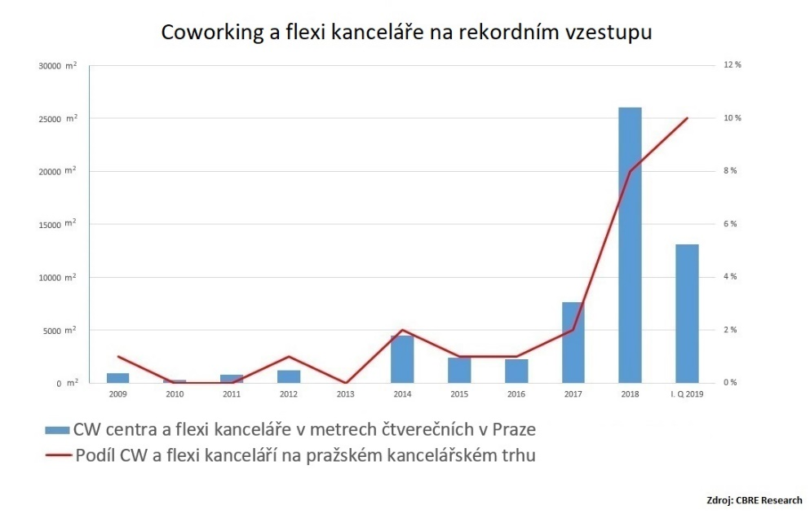A stále strmě stoupá: podle vývoje ve 1. pololetí 2019, kdy bylo pronajato přes 13 000 m2 za účelem coworkingu a další prostory jsou ve finálních fázích vyjednávání, lze očekávat, že podíl coworkingových kanceláří na celkovém objemu nově pronajatých administrativních ploch v letošním roce pokoří hranici 15 %. Praha se proto již nyní řadí s více než 30 centry mezi evropské coworkingové metropole.

Coworkingová centra vznikají v České republice od roku 2009. Daří se jim především ve větších městech, kde je využívá čím dál více nezávislých profesionálů. *„Z našeho průzkumu vyplývají čtyři hlavní důvody, které firmy motivují k volbě coworkingu: zvládnutí krátkodobého navýšení poptávky (48 %), redukce nákladů (43 %), otestování alternativního pracovního prostoru (39 %) a snaha přilákat nové talenty (28 %). Právě poslední důvod nabývá na stále větší důležitosti s ohledem na přístup generace mileniálů k práci a dlouhodobě nízkou míru nezaměstnanosti. V průběhu posledních dvanácti měsíců vzrostl jeho význam o deset procentních bodů,“* říká **Lenka Hrudíková, Coworking and Flexible Office Specialist společnosti CBRE.** A jakou motivaci pro coworking hledají samotní freelanceři? Mají své vlastní pracovní prostředí umožňující jim se soustředit, a přitom netrpí pocitem izolace jako při práci z domova. V neposlední řadě mohou navazovat zcela nové kontakty a dále tak rozvíjet svůj byznys.

Provozovatelé coworkingových center a flexibilních servisovaných kanceláří reagují na rostoucí počet nezávisle pracujících odborníků, kteří hledají inspiraci mimo klasickou kancelář, a trh je díky tomu na rekordním vzestupu. *„Oblíbenost flexibilních kanceláří každým rokem stoupá. Tento trend potvrzuje i náš každoroční celosvětový průzkum Global Workspace Survey. Způsob, jakým pracujeme, se změnil. Průzkum uvádí, že více než polovina lidí dnes pracuje na dálku nejméně 2,5 dne v týdnu,“* uvádí **Karel Pelán, Country Manager International Workplace Group (IWG),** která provozuje síť flexi kanceláří Regus a Spaces, a dodává*: „85 % respondentů v průzkumu uvedlo, že produktivita práce v jejich firmě vzrostla, když umožnili zaměstnancům pracovat flexibilně."*

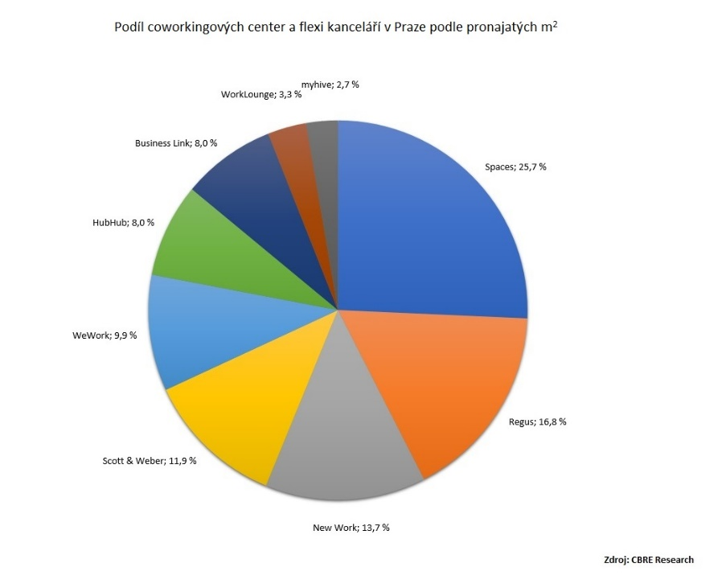Zajímavostí je, že pražský trh s coworkingovými centry a servisovanými kancelářemi je poměrně vyrovnaný a nemá pouze jednoho lídra. Z pohledu velikosti prostor, které si provozovatelé pronajímají a dále nabízejí svým členům, se na pomyslné špičce nacházejí hned tři společnosti. I ty ovšem od sebe dělí pouze jednotky procent: IWG má se Spaces 25% podíl na trhu a s Regus 17% podíl na trhu, New Work má 14 %. V těsném závěsu za nimi následují firmy Scott & Weber, WeWork, HubHub Czech Republic, BusinessLink, které drží podíl na trhu mezi 8 až 12 %. Z pohledu největších nově uzavřených smluv z poslední doby zabodovala společnost WeWork, která si za účelem coworkingu pronajala 5 755 m2 v budově Drn v Praze 1, a také společnost IWG – Spaces, která si za posledních tři čtvrtě roku pronajala prostory v rozmezí 3 300 – 4 000 m2 napříč Prahou (konkrétně v budovách Parkview na Praze 4, Nile House na Praze 8, Albatros na Praze 1 a SmichOFF na Praze 5).

**Kontakt:**

**Crest Communications, a.s.**Denisa Kolaříková Kamila Čadková  
Account Manager Account Director  
Gsm: +420 731 613 606 Gsm: +420 731 613 609  
email: denisa.kolarikova@crestcom.cz email: [kamila.cadkova@crestcom.cz](mailto:kamila.cadkova@crestcom.cz)  
[www.crestcom.cz](http://www.crestcom.cz/cz)

**CBRE**

Ivona Novotná, Communication Supervisor, +420 731 889 963, [ivona.novotna@cbre.com](mailto:ivona.novotna@cbre.com)

CBRE Czech Republic [Facebook](https://www.facebook.com/pages/CBRE-News/626929170775263?ref=ts&fref=ts), [Linkedin](https://www.linkedin.com/company/3585825?trk=tyah&trkInfo=clickedVertical%253Acompany%252Cidx%253A1-1-1%252CtarId%253A1431360641868%252Ctas%253Acbre%2520czech), [Instagram](https://www.instagram.com/cbre_cz/)

**O CBRE**

CBRE Group, společnost figurující na žebříčku Fortune 500 a indexu S&P 500 se sídlem v Los Angeles, je světovou vedoucí společností v oblasti realitních služeb a investic (z hlediska výnosů za rok 2018). S přibližně 90 000 zaměstnanci poskytuje služby majitelům nemovitostí, investorům a nájemníkům prostřednictvím více než 480 poboček po celém světě. Společnost CBRE poskytuje širokou škálu integrovaných služeb, které zahrnují project management; property management; investment management; oceňování nemovitostí; pronájem nemovitostí; průzkumy trhu a strategické poradenství. S téměř 350 zaměstnanci CBRE v České republice spravuje téměř 75 objektů komerčních budov o celkové rozloze téměř 1,2 mil. m2. Pro více informací navštivte internetové stránky společnosti na [www.cbre.cz](http://www.cbre.cz).